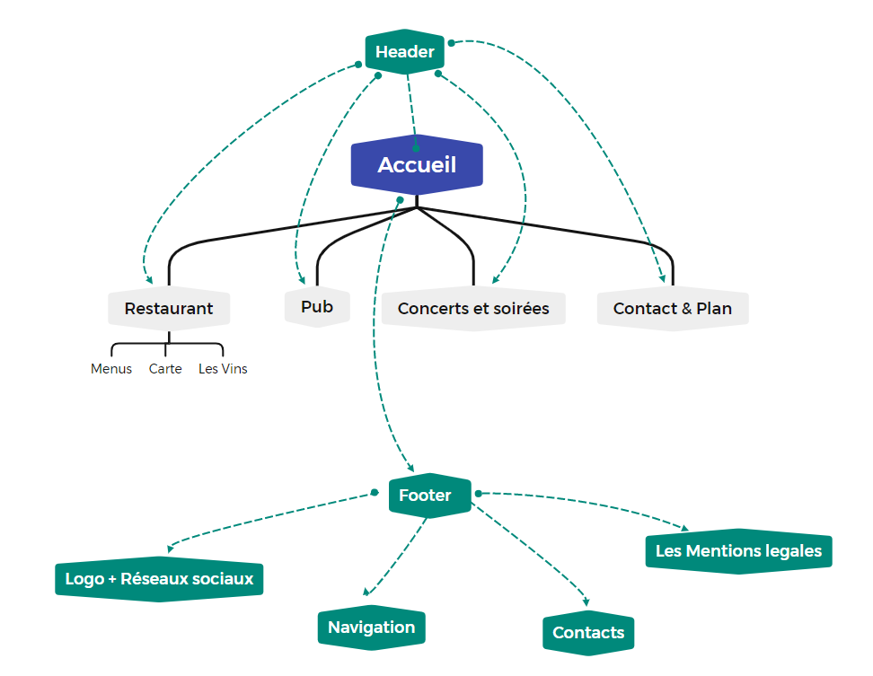ERGONOMIE D’UN SITE

COULEUR DU SITE

La couleur du site est bien faite.

Critiques :

* Le mieux il fallait qu’il ne mette pas d’image au footer mais plutôt une couleur.
* Pareil dans le Header.
* Dans la catégorie contact il fallait mettre dans le même bloc et séparer les boutons « ENVOYER » et « EFFACER »
* La typographie : **Abdo Text Regular**